**高一年级 《音乐鉴赏》 第9课时**

**《外国民族民间音乐赏析：非洲歌舞音乐》拓展资源**

**一、文字资源**

（一）非洲音乐概况

从现今文化状况看，非洲大陆以撒哈拉沙漠南部为界分成南北两大部分。北部，除了地中海性气候的沿岸地区以外，其余部分为沙漠地带。文化受到伊斯兰阿拉伯的强大影响，与西亚文化有着紧密的联系。南部，是撒哈拉沙漠以南的非洲大陆，既有热带雨林地区，又有干燥的沙漠，还有温暖地带。居民大部分属于黑色人种，通常称为“黑人非洲”，包括西非、中非、东非和南非地区。在长期的社会生活中非洲人培育了自己的文化传统。

非洲音乐文化是和非洲人民的生活密不可分的，从生老病死到婚丧喜庆，从宗教祭典到祈福治病，事事都与音乐舞蹈息息相关。非洲音乐也不是单一的艺术形式，它结合了舞蹈、戏剧、说书、巫术等，大都集体参与，体现共同诉求。

南部非洲的音乐兼具说故事的功能，这些故事几乎都是非洲的历史，这种口传歌谣也是非洲文学的一部分，因此非洲对乐师的培养非常重视，是以子子相传的世袭制继承，从小学习，非常严格，歌唱、舞蹈、乐器、仪式、治疗等都是必修过程，全盘学习，要求掌握。其中，乐师最重要的是演奏非洲鼓，因为节奏是主导。即兴表演是非洲音乐的特色，一个好的乐师不但要全面掌握演出的音乐、舞蹈，还要掌握观众和音乐的情绪，以达到绝佳效果。所以，优秀的乐师鼓手深受爱戴。

（二）非洲音乐的特征

黑人非洲音乐总的风格和审美特征是以打击乐器为主，乐句短小单纯，不断重复。歌唱多以一领众合形式，常伴有大段说唱、人声、肢体动作与乐器一起形成多声部复合节奏，形成节奏丰富、音色变化的音乐美。

在音乐观念和音乐形态方面有以下特点:

1. 广义性、开放性的音乐观

对于非洲人而言，音乐并不是欧洲音乐教科书上的定义所说的“音乐就是规则的有一定时间长度的乐音”，而是任何音响——规则的与不规则的，单纯的或复合的，甚至包括欧美音乐心理学教科书中所说的噪音。非洲人认为，人可以制造出来的各种声音，在特定的环境都可以成为音乐。这样，拉托(沙槌类节奏乐器)、牛戴在脖子上的铁铃，犁地的铧片、各种笛、装在葫芦里的硬籽、敲击岩石、一串贝壳、跺脚，等等，所有这些声音都具有潜在的音乐可能性，可以被富有创造性的表演者在特定场合用于音乐性的演奏。也就是说，在非洲音乐观念中，各种类型的声音都可以用来构成音乐，包括有准确音高的声音和那些没有准确音高的声音，以及可以持续或不能持续的声音。

1. 以鼓为代表的打击乐器具有重要位置

提起黑人非洲的乐器，人们立即会联想到鼓，所谓“会说话的鼓”。这是由于黑人非洲的许多语言都是有声调的，声调的高低具有辨别语意的作用，所以，可以用鼓的多种打法来模仿语言的声调，创造鼓的语言。不仅如此，在有的民族中，用鼓来象征国王的地位和权力，用鼓的语言来传承民族的历史，并且用鼓的语言来表达人的思想感情，传递信息。人们更普遍地用鼓来作为舞蹈伴奏，以独奏、对奏、大型合奏的形式烘托情节气氛，并作为一种音乐形式，独奏，或者与其他乐器、合唱一起表演。

在黑人非洲的乐器中，打击乐器十分丰富。以鼓来说，有沙漏形鼓、杯形鼓、锅形鼓、圆筒形以及半圆筒形鼓、木桶形鼓等；还有可以调整音高的套鼓，由一至几个人演奏；有些是单面鼓、有些是双面鼓；演奏时，有用鼓槌、鼓签的，有用手的，也有两者兼用的，还有用磨擦来发声的。鼓之外，还有许多器皿形的发响器、附上串珠的发响器、杆状发响器、相互撞击的发响器，单打奏杆、单打奏棒、铃钟、无铃钟，磨擦演奏的棒、杵、竹筒、木鱼状的裂缝鼓等。在音色方面，非洲鼓既有用鼓槌的敲击声，也有徒手拍奏，还有磨擦发响，再加上鼓心、鼓边、鼓框的不同部位，用力的重与轻，其微妙的变化在长期约定俗成中形成了一套传情达意的规范。再加上多样的节奏，所以使非洲鼓和其他打击乐器具有了丰富的表现力，而得以充分运用、广受喜爱。

1. 复杂多样的节奏

复杂多样而富有变化的节奏是非洲黑人对世界音乐的重要贡献之一。复节奏的音乐思维在黑人非洲十分普遍，如西非、中非一带，存在着二拍子与五拍子交替、并置的复节奏。这种多节奏交替、并置的复节奏，可以由一个人，也可以由几个人来演奏。由一个人演奏时，其歌唱用一种节奏，击鼓却用另一种节奏，各自独立，有条不紊。由多人演奏时，各人操持一种乐器，按顺序先后进入，各自演奏一种固定节奏型并即兴发挥。

还有一种交叉节奏，这是复数节奏同时进行而产生的节奏现象，或者是几个人合奏时，错开同一拍子构造节奏的起点，形成声部之间的节奏卡农式的组合；或者是由多人同时演奏，各自保持自己的速度、节拍、节奏，作精巧的即兴装饰变奏，形成多种节奏纵横交错的状态；再有就是在演奏中，所关心的不是每一个节奏型，而是这些节奏型组合起来产生的一种节奏形态，因而形成了相互交叉的合成节奏型。

非洲人有一种简单的传统办法是把基本的节拍标识出来，在复杂的演奏中，可以根据这个标识随意的加入、退出，即兴变化。这个标识就是一个简单的节奏，例如：



这个节奏的潜在本质是12个脉冲点：

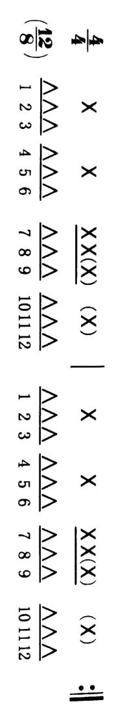

上例中的节奏一般用牛铃和各种拉托演奏出来，其他的演奏可以根据铃和拉托的演奏在任意点上加入，自己的节奏可以跟牛铃和拉托的节奏不同，但必须根据这个节奏的长度保持自己的长度，建立自己的节奏模式，周期性的反复。此外，即使在演奏中迷失了自己的节奏模式，也还可以根据铃声再找回来。这种引导方式被称为“时线”（time line），演奏时线的乐器也就是时线乐器。时线总是由拍手或声音比较轻脆的体鸣乐器（如牛铃、铁铧犁等）来演奏。

如阿散蒂凯特（Kate）鼓乐队的演奏：

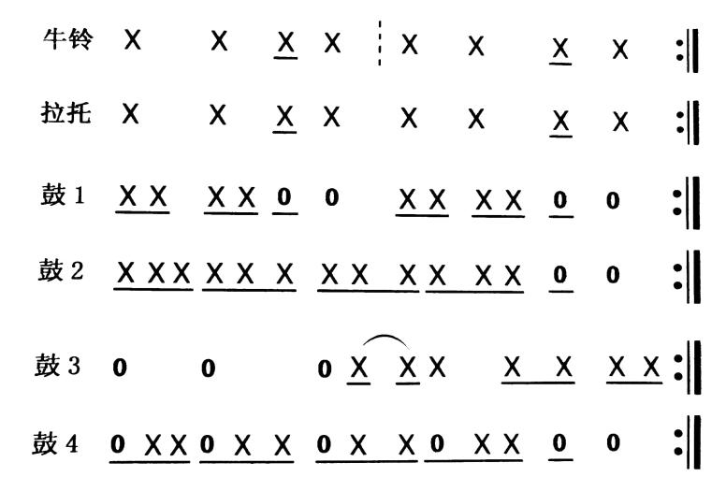

非洲人最清晰的节拍感是以上这种四拍感。它潜藏着两个六拍。对非洲人来说，四拍感和六拍感是分不开的，它们同时存在形成自己的音乐。这是非洲节奏最基本的组织原则。为了跟欧洲音乐的复合拍子区别开来，这种节奏被称之为“跨节奏”（cross-rhythm）。跨节奏是非洲音乐最本质的东西，是非洲音乐的精髓。

学者们认为，即使是用最地道的非洲乐器演奏音乐，如果不跨节奏（双拍感）的，那也不能称作非洲音乐。

1. 音阶、旋律、滴唱形式和多声唱法

音阶方面，黑人非洲音乐，大体上有非等分和等分的五声音阶、七声音阶。非等分五声音阶存在于东非和西几内亚湾沿岸。坦桑尼亚的赫赫族、潘格瓦族的乐音构成形式与东亚的五声音阶相同。非等分七声音阶存在于几内亚湾沿岸的阿肯语各族中，近似于欧洲的利底亚调式、爱奥利亚调式。将一个八度分为大致相等间隔的等分五声音阶，以乌干达南部的干达族音阶，尤其是竖琴和木琴的音符为代表。等分七声音阶除了莫桑比克乔比族的木琴音阶较为著名外，还在跨越扎伊尔、赞比亚、安哥拉国境线的东部安哥拉文化区得以广泛运用。

旋律方面，由于黑人非洲的许多语言都属有声调的语音，发音的声调直接影响单词的意思，所以，歌唱的旋律必须紧密配合语言声调。音乐旋律和语音的这种紧密关联，成为黑人非洲音乐的显著特征之一。

演唱形式中，最重要的是一领众合形成“领唱、合唱、领唱、合唱”不断循环往复的演唱形式。歌唱时常伴有舞蹈。歌唱者围成一圈，乐器演奏者在圈子的边缘，舞蹈者在圈子的中心。

有单声部的演唱、两个声部以及3个声部的演唱。阿散蒂人的多声部合唱常用平行三度，偶尔出现平行八度。加纳的埃维人中，男女同时演唱，往往用平行八度，有时在八度中间嵌入纯四或纯五度。平行三、四、五、八度音程，已成为非洲多声部演唱的惯用手法。

【资料来源】

书名：《外国民族音乐》

作者：王耀华

出版社：上海音乐出版社/人民音乐出版社

出版时间：2008年9月

ISBN：978-7-80751-083-3/G·014

（三）美国黑人音乐的来源——非洲音乐

黑人音乐以其丰富的节奏、即兴的演唱等音乐个性对世界流行音乐产生了巨大影响，在流行音乐历史中，黑人音乐的影响在各个时代都有显著体现，不管是纯粹的黑人音乐：布鲁斯、灵魂乐、放克；还是融入白人文化的爵士乐、摇滚乐、拉丁音乐，均受到了黑人音乐的影响。然而这种影响并不是黑人刻意加在这些音乐上的，而是在特定的历史环境下欧洲殖民者在掠夺财富时留下的历史痕迹。

美洲大陆的黑人血统来自非洲。在十六世纪，非洲社会受到欧洲殖民者的大肆掠夺。殖民者为了满足他们的利益需求，从非洲贩运大量黑奴到美洲进行交易，这就是人类历史上的“奴隶贸易”。随着越来越多的黑人被贩运到北美大陆，黑人文化开始在美洲大陆生根。音乐在黑人奴隶生活中具有重要作用，于是它开始慢慢地渗进了美国音乐和拉丁音乐中。

如今，美国、巴西、古巴以及加勒比地区的流行音乐，到处流露着非洲音乐的影响。非洲音乐一方面作为黑人音乐的源头影响了南北美洲流行音乐的发展，另一方面受到现代传媒和现代科技的影响，它自身也逐渐形成了具有非洲特色的流行音乐文化。

（四）布鲁斯的起源

十六世纪，欧洲殖民者展开了大规模的黑奴贸易活动，一批又一批的非洲黑奴被贩卖到美洲。在两百多年的时间里，美洲黑人数量增至一千多万。随着黑奴的到来，美国劳动力得到空前提高，与此同时，黑人文化也开始融入了美国社会。美国的黑奴主要来自西非的几内亚湾，从塞内加尔到安哥拉一带。因此，美国的黑人音乐实际上是西非音乐基因的转移，更是一种非洲 - 美国的融合体。

在非洲黑人的生活中,音乐和舞蹈是必不可少的文化，即便到了美国，他们虽然过着被奴役的生活，但却始终保持着很多来自非洲的文化传统。

在“蓄奴制”时代，一代又一代的黑人在白人的鞭子下过着猪狗不如的生活，劳动是他们生活的全部，几代黑人都遭受着同样的命运，不是累死就是被处死，几百年的艰苦岁月充满了痛苦和忧伤。

奴隶主虽然不给黑奴一点人身自由，但是在音乐上他们对黑人比较宽容，因为在很多时候白人们要用黑人的音乐天赋来为他们取乐，有些奴隶主甚至鼓励黑奴学习音乐，因为黑奴一旦拥有音乐技能，他们就可以把黑奴租给其他奴隶主为他们获取利益，或者在转卖黑奴时也能因此而抬高价钱。因此，奴隶在田间劳动时不许相互说话，但是允许唱歌，于是，黑奴们就用白人听不懂的俚语演唱，进行交流，同时也通过歌声来抒发自己的内天心的苦闷。慢慢的，一种原始的歌唱形式——布鲁斯,在白人仅有的“宽容"中诞生了。

到了十九世纪，在美国南部的田野上，随处可以听到黑人的歌唱。此时,他们歌唱的目的不仅仅是为了交流，同时也为疲劳的身体和精神寻求一丝缓解，所以，此时的演唱形式变得相对固定了一些，经常由一人领唱，其他人一起以合唱的形式进行呼应。领唱者经常发出颤音或滑音，以及假声、啸叫等源自非洲民间的发声方法。这种粗俗的演唱形式被称为“田间呼喊" (Field Hollers)。

随着“田间呼喊”的出现，一领一答的“呼应式”演唱形式开始一步步的在种植园中得到发展，这种无伴奏的集体劳动歌曲不但可以为他们的劳动统一节奏，同时还可以调节劳动气氛，更重要的是通过这种形式，音乐的价值开始在黑人自身中得到体现。由于这种演唱形式在种植园中得到发展，于是被称为“种植园歌曲” (Plantation Song)，“种植园歌曲”后来又发展成美国最早的一种黑人流行音乐形式“黑人游唱剧” (Minstrel)。

1865年，南北战争之后，美国的“蓄奴制”被取消。黑人虽然获得了自由，但是他们的生存没有得到任何保障，填饱肚子依然是他们的首要问题，于是，他们只好回到原来的奴隶主手下去工作，而白人给的报酬少得实在可怜，可黑人为了生存只能廉价出卖他们的劳动力。

在重建南方的时期( 1865-1877)，看似自由的黑人大部分依然在农场里干活，但是随着种植园经济的衰落，集体劳动歌曲失去了生存环境，这些被白人雇佣的农奴不再集体劳动，而是分散在田间各干各自的活。于是“田间呼喊”不再像“种植园歌曲”那样聚集在一起演唱，逐渐发展出了种以独唱为主的“田间呼喊”。此时的呼喊更多的是用来表达黑人压抑内心情感。事实上，歌唱无法减轻劳动的苦累，但是它能够让他们的灵魂得到充实。

从音乐角度来看，“田间呼喊”对布鲁斯产生了重要影响，例如：声高高亢、嘹亮，拖长音，语调中带有上升或下降的滑音，稍作停顿后，接着演唱下一句。它的旋律乐句较长，通常没有歌词，一般采用一字多音的曲调。“田间呼喊”可以说是黑人最早借用旋律来表达内心情感的音乐形式。从意义上讲，"田间呼喊”就是布鲁斯的前身。

【资料来源】

书名：《欧美流行音乐简史》

作者：李罡（主编）；尤静波（编著）

出版社：上海音乐出版社

出版时间：2015年9月

ISBN：978-7-5523-0843-3/G·0082

**二、推荐欣赏**

# （一）《欧美流行音乐史》黑人音乐根源·非洲舞乐影响·黑人灵歌萌芽

1. 推荐资源内容简介

“I Have A dream”，这是金60年前的梦想，而如今依旧在呐喊在彷徨。回溯流行音乐的历史根源融合，它开始于19世纪非洲裔被奴役的年代，根源于田野公路铁路监狱里的呐喊。它代表最本能的忧郁，最原始的乡愁，它无关艺术，它是解药，忘却劳动之疼痛，忘却无尽时间之绵长。他们悲剧性的抗争是音乐灵感情感的源泉，牵引了从流行音乐全脉络。而追溯黑人文化从非洲部落文明到美国基督新教管束下的融合是一件有意思的事情。这也是欧美流行音乐史的“前页”或者说“史前”研究。

1. 推荐资源相关信息

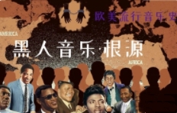

# 【资料来源】哔哩哔哩动画

# （二）推荐图书资源内容

1. 推荐资源内容简介

贫瘠与富饶的土地——黑人非洲音乐文化圈。

1. 推荐图书资源内容

【资料来源】

书名：《世界民族音乐文化》

作者：饶文心

出版社：上海音乐出版社

出版时间：2007年9月

ISBN：978-7-80751-105-2/J·082



【资料来源】

书名：《外国民族音乐》

作者：王耀华

出版社：上海音乐出版社/人民音乐出版社

出版时间：2008年9月

ISBN：978-7-80751-083-3/G·014



【资料来源】

书名：《欧美流行音乐简史》

作者：李罡（主编）；尤静波（编著）

出版社：上海音乐出版社

出版时间：2015年9月

ISBN：978-7-5523-0843-3/G·0082